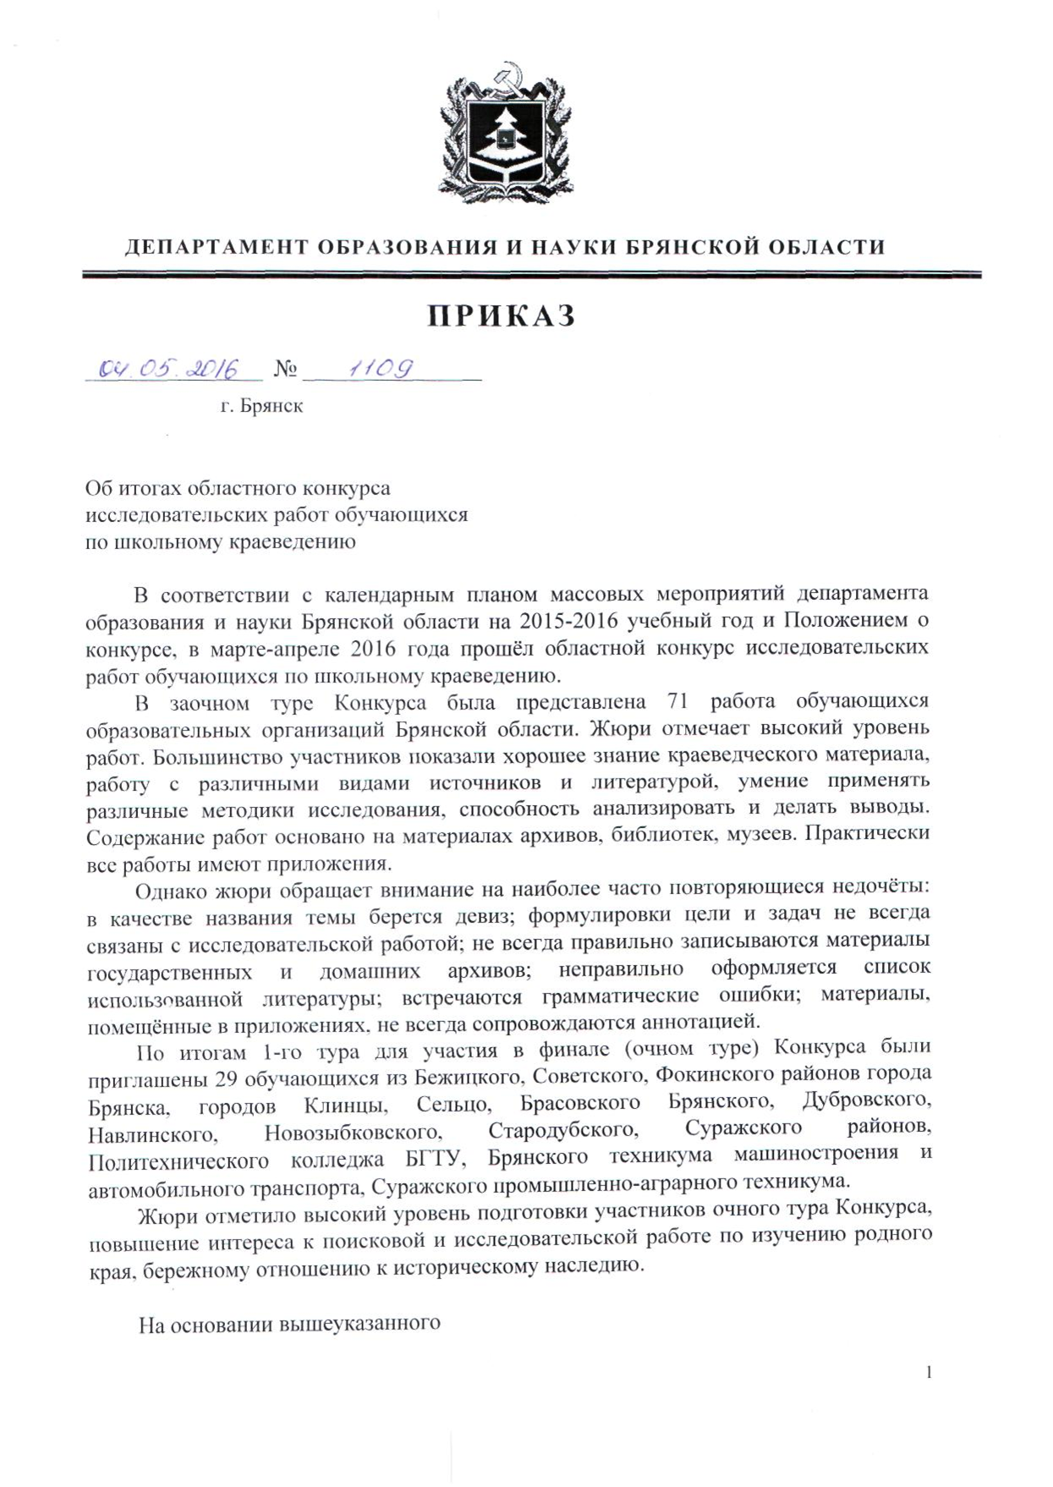
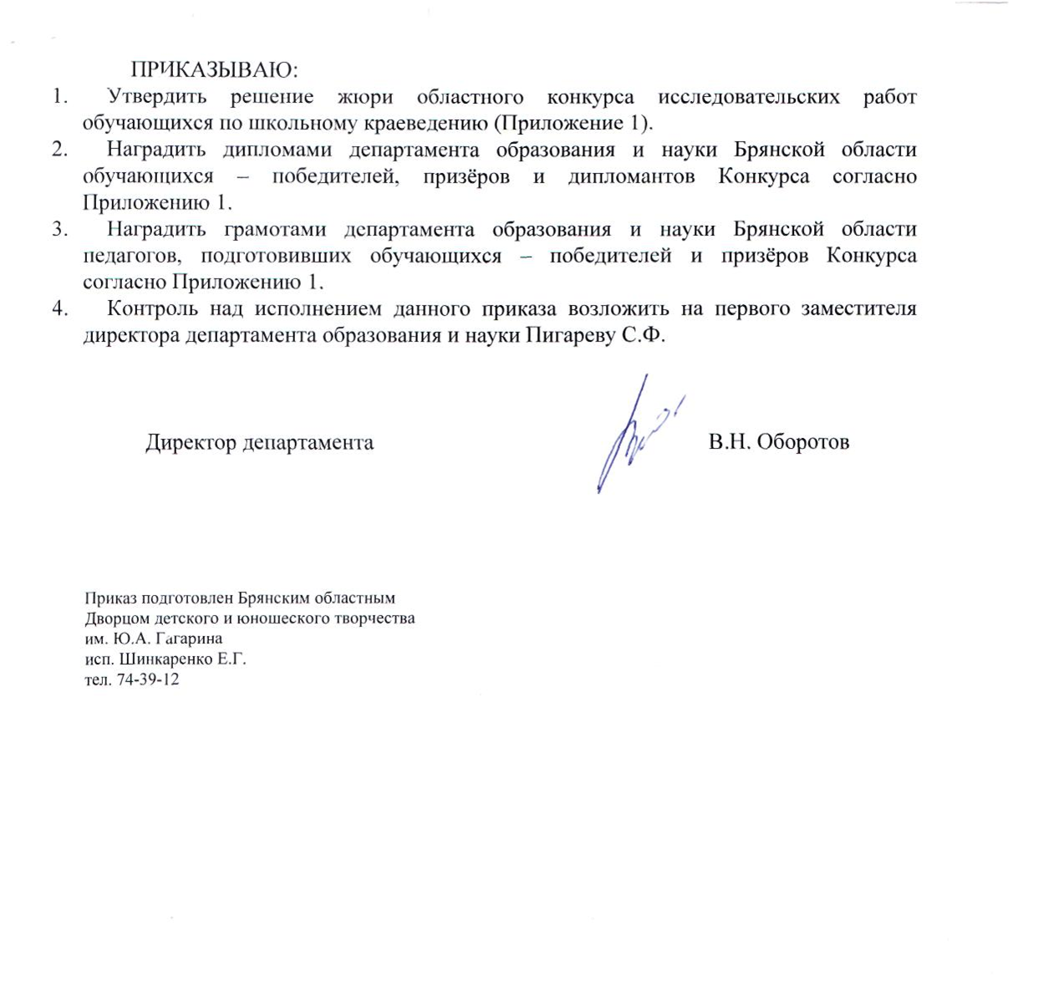

Приложение 1
к приказу департамента образования
от 04.05.2016 № 1109

Решение жюри
областного конкурса исследовательских работ обучающихся
по школьному краеведению

Присудить места следующим образом:

В номинации «Военная история»:

1 место – Киреева Анна, обучающаяся 8 класса МБОУ «Свенская СОШ № 1» Брянского района, тема «История захоронения военных лет на территории поселка Пятилетка Брянского района» (49,3 баллов), руководитель – Свидорук Татьяна Петровна, учитель истории и обществознания МБОУ «Свенская СОШ № 1» Брянского района.
2 место – Борисова Анна, обучающаяся 10 класса, МБОУ «СОШ № 60» г. Брянска, тема «Газета «На разгром врага» - верный спутник бойца на Брянской земле» (44,8 баллов), руководитель – Ковеля Валерий Валерьевич, учитель истории и общественных дисциплин МБОУ «СОШ № 60» г. Брянска.
3 место – Лебедухо Дмитрий, студент 2 курса ГБПОУ «Суражский промышленно-аграрный техникум», тема «Без вести пропавший военный фельдшер Пивоваров С.К.» (42,8 баллов), руководитель – Шестёро Наталья Дмитриевна, преподаватель общественных дисциплин ГБПОУ «Суражский промышленно-аграрный техникум».

В номинации «Земляки»:

1 место – Лобосок Вячеслав, обучающийся 10 класса МБОУ СОШ № 59 г. Брянска, тема «История жизни Павла Георгиевича Кафтанова: от беспризорника до генерала» (41 балл), руководитель – Луговой Александр Юрьевич, учитель истории МБОУ СОШ № 59
г. Брянска.
2 место – Коростелева Екатерина, обучающаяся 11 класса МБОУ «Нетьинская СОШ им. Ю. Лёвкина» Брянского района, тема «Учитель – профессия дальнего действия…»
(40,9 баллов), руководитель – Иванина Марина Анатольевна, учитель русского языка и литературы МБОУ «Нетьинская СОШ им. Ю. Лёвкина» Брянского района.
3 место – Березина Мария, обучающаяся 10 класса МБОУ «Алтуховская СОШ» Навлинского района, тема «Гамалей В.А. – кинорежиссер из Алтухово» (39,3 баллов), руководитель – Хиженкова Татьяна Николаевна, учитель общественных дисциплин МБОУ «Алтуховская СОШ» Навлинского района.

В номинации «Летопись родного края»:

1 место – Ребенок Алина, обучающаяся 9 класса МБОУ «Новобобовичская СОШ» Новозыбковского района, тема «Пусть Игнат Белый скажет» (48,4 баллов), руководитель - Галанов Александр Анатольевич, учитель географии МБОУ «Новобобовичская СОШ» Новозыбковского района.
2 место – Сугак Юлия, обучающаяся 10 класса МБОУ Влазовичская СОШ Суражского района, тема «Влазовичская школа и её учителя в начале XX века»
(47,6 баллов), руководитель - Лазарева Ирина Владимировна, учитель общественных дисциплин МБОУ Влазовичская СОШ Суражского района.
3 место – Емельянов Максим, обучающийся 11 класса МБОУ «СОШ № 29
г. Брянска им. Героя Советского Союза П.В. Кучерова», тема «История дома по улице Ленина в посёлке Белые Берега» (43 балла), руководитель – Каршкова Лариса Александровна, учитель искусства и исследовательской деятельности МБОУ «СОШ № 29 г. Брянска им. Героя Советского Союза П.В. Кучерова».
Дипломант – Коростина Мария, обучающаяся 9 класса МБОУ Локотская СОШ № 3 Брасовского района, тема «Некоторые факты из истории Брасовской районной больницы», руководитель – Черепова Елена Владимировна, педагог-библиотекарь МБОУ Локотская СОШ № 3 Брасовского района.

В номинации «Культурное и природное наследие»:

1 место – Слоевская Алёна, обучающаяся 10 класса МБОУ СОШ № 4 г. Сельцо, тема «История возникновения и творческая деятельность литературного объединения «Парус» города Сельцо» (44 балла), руководитель – Подзывалова Галина Михайловна, учитель общественных дисциплин МБОУ СОШ № 4 г. Сельцо.
2 место – Малахов Кирилл, обучающийся 9 класса МБОУ «Навлинская СОШ № 2» Навлинского района, тема «Сельцо Селище Навлинского района в жизни и творчестве русского композитора Сергея Ивановича Танеева» (43,4 баллов), руководитель – Логутова Галина Фёдоровна, учитель общественных дисциплин МБОУ «Навлинская СОШ № 2» Навлинского района.
3 место – Андрюшина Мария, обучающаяся 9 класса МБОУ Дубровская № 1 СОШ им. генерал-майора Никитина И.С. Дубровского района, тема ««Гончарных дел мастер. Глубокой старины наследство»» (43,1 баллов), руководитель - Глушанкова Инна Николаевна, учитель истории МБОУ Дубровская № 1 СОШ им. генерал-майора Никитина И.С. Дубровского района.

В номинации «Родословие»:

1 место – Шишов Александр, студент 1 курса ФГБОУ ВПО БГТУ Политехнический колледж, тема «Духовный и мирской путь священнослужителя Яковлевского Фёдора Ивановича» (48,3 баллов), руководитель – Курашова Елена Васильевна, преподаватель истории и обществознания ФГБОУ ВПО БГТУ Политехнический колледж.
2 место – Калужских Ксения, обучающаяся 10 класса МБОУ «Гимназия № 5» г. Брянска, тема «Биографии наших прадедов - фронтовиков» (44,1 баллов), руководитель – Филатова Татьяна Владимировна, учитель истории МБОУ «Гимназия № 5» г. Брянска.
3 место – Черепов Константин, обучающийся 10 класса МБОУ Локотская СОШ № 3 Брасовского района, тема «Вклад династии врачей Зайцевых и Цай-и-Чин в развитие здравоохранения Брасовского района Брянской области» (42,1 баллов), руководитель – Черепова Елена Владимировна, педагог-библиотекарь МБОУ Локотская СОШ № 3 Брасовского района.

Приложение 2
к приказу департамента образования
от 04.05.2016 № 1109

Итоговый протокол жюри
областного конкурса исследовательских работ обучающихся
по школьному краеведению

Номинация: Военная история

№ п/п | Тема работы | Фамилия, имя учащегося, класс, курс (группа) | Район, учреждение образования | Результат | Место
1 | История захоронения военных лет на территории посёлка Пятилетка Брянского района | Киреева  Анна, 8 | Брянский  Свенская  СОШ № 1 | 49,3 | 1
2 | Газета «На разгром врага» - верный спутник бойца на Брянской земле | Борисова Анна, 10 | Советский  СОШ № 60 | 44,8 | 2
3 | Без вести пропавший военный фельдшер Пивоваров С.К. | Лебедухо Дмитрий, 2 курс | Суражский промышленно-аграрн. техникум | 42,8 | 3
4 | «Помнить – тяжело, забыть – страшно» (Жизнь и судьба моей бабушки, Федоткиной Антонины Григорьевны – бывшей малолетней узницы фашистского концлагеря) | Нагорный Илья, 10 | Брянский  Домашовская СОШ | 42 | 4
5 | «Война в судьбе моей семьи» | Храмой Дмитрий, 10 | г. Клинцы  СОШ № 8 | 36,8 | 5
6 | Мой дед - герой | Федоров  Михаил, 9 | г. Новозыбков  СОШ № 1 | 21 | 6
7 | Мои земляки – свидетели войны | Аксёненко Екатерина, 11 | Выгоничский Большекрупецкая СОШ | 19,5 | 7
8 | День Победы в воспоминаниях брянских ветеранов | Заверткина Мария, 9 | Бежицкий  Гимназия  № 5 | 19,3 | 8
9 | Захоронение бойцов Красной Армии в окрестностях посёлка Козелкино Брянского района | Типоченкова Кристина, обуч-ся д/о «Спортивное ориентирование» | ЦДиЮТиЭ  г. Брянска | 18,6 | 9
10 | Война и судьба человека | Кравченко Лилия, 10 | г. Новозыбков СОШ №6 | 18,5 | 10
11 | Учителя в боях за Родину | Романенкова Елена, 11 | Трубчевский Сагутьевская СОШ | 15,8 | 11
12 | Участие Брянцев в Русско-турецкой войне 1877-1878 г | Белогуров Евгений, 11 | Фокинский  СОШ № 51 | 6,5 | 12
Номинация: Земляки

№ п/п | Тема работы | Фамилия, имя учащегося, класс, курс (группа) | Район, учреждение образования | Резуль-тат | Место
1 | История жизни Павла Георгиевича Кафтанова: от беспризорника до генерала | Лобосок Вячеслав, 10 | Советский  СОШ № 59 | 41 | 1
2 | «Учитель – профессия дальнего действия…» | Коростелева Екатерина, 11 | Брянский  Нетьинская СОШ | 40,9 | 2
3 | Гамалей В.А. – кинорежиссер из Алтухово | Березина Мария, 10 | Навлинский  Алтуховская СОШ | 39,3 | 3
4 | Человек славен трудом  (о Героях Труда Брянского машиностроительного завода в советский период) | Кирюшина Екатерина, 1курс | Брянский техникум машиностроения и автомобильного транспорта | 27,3 | 4
5 | Чтобы знали, чтобы помнили… (Жизнь и творчество брянской поэтессы Марины Сергеевны Юницкой) | Радичко Анна, 9 | Бежицкий  СОШ № 13 | 23 | 5
6 | Конструктор Чвиков Алексей Кузьмич | Рудакова Ксения, 10 | Брасовский Локотская  СОШ № 3 | 23 | 5
7 | В.И. Почекин – наш земляк, аэронавт и партизан | Пахомова Екатерина, 11 | Навлинский  СОШ № 2 | 22,3 | 7
8 | Архитектор Н.А. Лебедев | Шлык Никита, 9 | Бежицкий  СОШ № 66 | 22 | 8
9 | Дипломатическая работа  Н.В. Славина | Могилевцева Виктория, 11 | Брасовский Брасовская СОШ | 21,5 | 9
10 | Дёмин Иван Васильевич: учитель, поэт, фронтовик | Федорова Ксения, 9 | Дубровский фил. МБОУ Сещинской СОШ Трёхбрат-ская СОШ | 21,3 | 10
11 | И.К. Кравцову – человеку и пароходу посвящается (к 120-летию со дня рождения) | Буслова Диана, 11 | Климовский  Чуровичская СОШ | 19,1 | 11
12 | «А.И. Рубец. Чувства добрые я лирой пробуждал» | Белоножко Дарья, 8 | г. Стародуб  СОШ № 1 | 17,6 | 12
13 | Петров Николай Павлович | Гаврик Ольга, 9 | Трубчевская гимназия | 17,1 | 13
14 | «Стремился просто жить пошире, побольше разглядеть вокруг…» | Науменко Пётр, 10 | Выгоничский Выгоничская СОШ | 15,6 | 14
15 | Екатерина Ефимовна и Клавдия Ефимовна Ковалевы: подвиги военного и жизненного пути | Ларюшкина Виктория, 10 | г. Новозыбков  СОШ № 9 | 14,8 | 15
16 | «И вот я возникаю у порога… Меня здесь не считают за пророка!» (к 90-летию рождения Е.М. Винокурова) | Коновалова Ангелина, 11 | Советский  СОШ № 59 | 14,5 | 16
Номинация: Культурное и природное наследие

№ п/п | Тема работы | Фамилия, имя учащегося, класс, курс (группа) | Район, учреждение образования | Резуль-тат | Место
1 | История возникновения и творческая деятельность литературного объединения «Парус» города Сельцо | Слоевская Алёна, 10 | г. Сельцо  СОШ № 4 | 44 | 1
2 | Сельцо Селище Навлинского района в жизни и творчестве русского композитора Сергея Ивановича Танеева | Малахов Кирилл, 9 | Навлинский  СОШ № 2 | 43,4 | 2
3 | «Гончарных дел мастер. Глубокой старины наследство» | Андрюшина Мария, 9 | Дубровская  № 1 СОШ | 43,1 | 3
4 | Братья Могилевцевы – брянские просветители | Чегодаева Александра, 10 | Фокинский  СОШ № 29 | 41,8 | 4
5 | История бежицких храмов: Преображение Господне и св. Петра и Павла | Качурина Галина, 10 | Бежицкий  СОШ № 52 | 26 | 5
6 | Архитектурные образы Стародуба конца XIX – начала XX века | Данилкин Руслан, 9 | г. Стародуб  СОШ № 2 | 22,6 | 6
7 | Забытый предмет русского быта | Уткина Виктория, 11 | Брянский Нетьинская СОШ | 22,5 | 7
8 | Особенности написания дат в церковных книгах | Солоненко Александра, 9 | Климовская  СОШ № 3 | 21,6 | 8
9 | Покровский собор в Брянске | Гусарова Надежда, 9 | Фокинский  СОШ № 51 | 21 | 9
10 | История театра драмы имени  А.К. Толстого, его происхождение и жизнь | Зайцев Филипп, 11 | Брянский Новодарковичская СОШ | 20,5 | 10
11 | Красногорье – поэтический край | Глушакова Мария, 10 | Красногорская СОШ №1 | 20,5 | 10
12 | Церковь Рождества Пресвятой Богородицы в Кабаличах | Зимина Анастасия, 8 | Бежицкий  СОШ № 14 | 20 | 12

Номинация: Летопись родного края

№ п/п | Тема работы | Фамилия, имя учащегося, класс, курс (группа) | Район, учреждение образования | Резуль-тат | Место
1 | «Пусть Игнат Белый скажет» | Ребенок Алина, 9 | Новозыбковский Новобобовичская СОШ | 48,4 | 1
2 | Влазовичская школа и её учителя в начале XX века | Сугак Юлия,10 | Суражский  Влазовичская сош | 47,6 | 2
3 | История дома по улице Ленина в посёлке Белые Берега | Емельянов Максим, 11 | Фокинский  СОШ № 29 | 43 | 3
4 | Некоторые факты из истории Брасовской районной больницы | Коростина Мария, 9 | Брасовский  Локотская СОШ № 3 | 42,2 | 4
5 | История проспекта Ленина в Брянске | Шумилин Тимур, 11 | Фокинский  СОШ № 29 | 41,2 | 5
6 | История Далисичской школы Суражского района | Мицук Валерия, 10 | Суражский Далисичская СОШ | 40,1 | 6
7 | «Белый богатырь» из села Нижнее Стародубского района | Бородуля Евгений, 7 | Стародубский «Шкрябинская СОШ» | 39,6 | 7
8 | ЗАО Локотской конный завод: прошлое и настоящее | Зайцева Александра, 10 | Брасовский  Локотская СОШ № 3 | 24,8 | 8
9 | Герб Брянска: историческая ретроспектива | Борздыко Ирина, 10 | Бежицкий  Гимназия № 5 | 23,8 | 9
10 | История исчезнувшей деревни Колпачок | Доманов Никита, 8 | Навлинский  Соколовская ООШ | 23,8 | 9
11 | История исчезнувшего посёлка Калиновка (по воспоминаниям его жительницы) | Линенко Мария, 1 курс | Брянский техникум питания и торговли | 23,5 | 11
12 | История страны в названиях улиц Бежицы | Ганевич Владимир,10 | Бежицкий  Гимназия № 5 | 22,8 | 12
13 | Возрождение казачества в Брянской области | Демиденко Алеся, 9 | Климовский  СОШ № 2 | 21,6 | 13
14 | Восстановление школьного образования на Брянщине в 1944-1947 годах | Зуева Вера, 9 | Брянский  Малополпинская СОШ | 21 | 14
15 | Исчезнувшие посёлки и сёла | Сидоренко Иван, 10 | Севский  Подывотская СОШ | 21 | 14
16 | История села Плюсково | Колосок Ангелина, 8 | Трубчевский  Плюсковская СОШ | 20,6 | 16
17 | Летопись моего родного села Перетин | Травина Ирина, 9 | Гордеевский Петровобудская СОШ | 20,3 | 17
18 | Моя родная школа | Гончарова Елизавета, 8 | Злынковский Вышковская СОШ | 20,1 | 18
19 | Летопись родного края | Лакизо Степан, 9 | Гордеевский Струговобудская СОШ | 20 | 19
20 | «На чём стоит русская земля» | Сенина Ирина, 11 | Брянский  Свенская СОШ №1 | 18,3 | 20

Номинация: Родословие

№ п/п | Тема работы | Фамилия, имя учащегося, класс, курс (группа) | Район, учреждение образования | Резуль-тат | Место
1 | Духовный и мирской путь священнослужителя Яковлевского Фёдора Ивановича | Шишов Александр,  гр. 15-ПРО | ФГБОУ ВПО БГТУ Политехнический колледж | 48,3 | 1
2 | Биографии наших прадедов - фронтовиков | Калужских Ксения, 10 | Бежицкий  Гимназия № 5 | 44,1 | 2
3 | Вклад династии врачей Зайцевых и Цай-и-Чин в развитие здравоохранения Брасовского района Брянской области | Черепов Константин, 10 | Брасовский Локотская  СОШ № 3 | 42,1 | 3
4 | Мой дедушка - герой бессмертного полка | Полоник Виктор, 11 | Стародубский «Меленская СОШ» | 23,6 | 4
5 | Родословная семьи Череповых по материнской линии | Черепов Константин, 10 | Брасовский Локотская  СОШ № 3 | 23,3 | 5
6 | Мои родственники в годы Великой Отечественной войны | Гринкевич Виктория, 10 | Брянский  городской  лицей № 1 | 22,3 | 6
7 | Непрерывная нить, ведущая к истокам моего рода | Михалькин Алексей, 10 | Почепский  «СОШ №1»  г. Почепа | 22 | 7
8 | Родословная семьи Язвенко (материнская линия) | Язвенко Екатерина, 10 | Суражский Далисичская СОШ | 21,6 | 8
9 | Моя родословная | Степаненко Алексей, 9 | г. Клинцы  Займищенская СОШ | 21,5 | 9
10 | Из истории моей семьи | Назаров Денис, 10 | Суземский  СОШ № 1 | 20,3 | 10

